**GRUPPO SOGNARE**

**1. Quali prodotti vendono meglio in determinati periodi dell’anno?**

WITH ProdottiOrdinatiPerMese AS (

SELECT

YEAR(t.DataTransazione) AS Anno,

MONTH(t.DataTransazione) AS Mese,

p.ProdottoID,

p.NomeProdotto,

SUM(t.QuantitaAcquistata) AS QuantitaTotaleAcquistata,

ROW_NUMBER() OVER (PARTITION BY YEAR(t.DataTransazione), MONTH(t.DataTransazione) ORDER BY SUM(t.QuantitaAcquistata) DESC) AS Rn

FROM

`2.0schema`.transazioni t

JOIN

`2.0schema`.prodotti p ON t.ProdottoID = p.ProdottoID

GROUP BY

Anno, Mese, p.ProdottoID, p.NomeProdotto

)

SELECT

Anno,

Mese,

ProdottoID,

NomeProdotto,

QuantitaTotaleAcquistata

FROM

ProdottiOrdinatiPerMese

WHERE

Rn = 1;

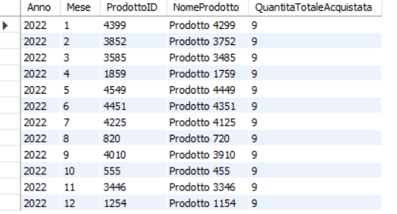

**2. Selezione i primi 3 clienti che hanno il prezzo medio di acquisto più alto in ogni categoria di prodotto.**

WITH ClientiPerCategoria AS (

SELECT

t.ClienteID,

p.Categoria,

AVG(t.ImportoTransazione) AS PrezzoMedioAcquisto,

ROW_NUMBER() OVER (PARTITION BY p.Categoria ORDER BY AVG(t.ImportoTransazione) DESC) AS Rn

FROM

`2.0schema`.transazioni t

JOIN

`2.0schema`.prodotti p ON t.ProdottoID = p.ProdottoID

GROUP BY

t.ClienteID, p.Categoria

)

SELECT

ClienteID,

Categoria,

PrezzoMedioAcquisto

FROM

ClientiPerCategoria

WHERE

Rn <= 3;

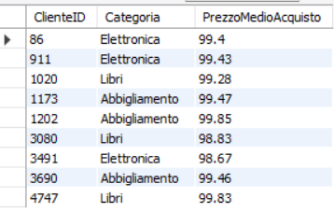

**3. Numero di prodotti con una quantità disponibile inferiore alla media.**

SELECT

COUNT(*) AS NumeroProdotti

FROM

`2.0schema`.prodotti

WHERE

QuantitaDisponibile < (SELECT AVG(QuantitaDisponibile) FROM `2.0schema`.prodotti);



**4. Media delle recensioni dei clienti il cui tempo di elaborazione dell'ordine è inferiore a 30gg**

SELECT

c.ClienteID,

c.NomeCliente,

t.TransazioneID,

t.DataSpedizione,

DATEDIFF(t.DataSpedizione, t.DataTransazione) < 30 AS Data_Elaborazione,

AVG(r.Rating) AS RecensioneMedia

FROM

`2.0schema`.transazioni t

JOIN

`2.0schema`.clienti c ON t.ClienteID = c.ClienteID

JOIN

`2.0schema`.ratings r ON t.ClienteID = r.CustomerID

WHERE

t.StatusConsegna = 'in consegna' AND DATEDIFF(t.DataSpedizione, t.DataTransazione) < 30

GROUP BY

c.ClienteID, c.NomeCliente, t.TransazioneID, t.DataSpedizione;

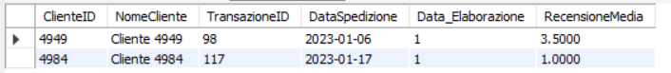

**5. Valutazione del tempo in anni in cui viene gestita una spedizione con visualizzazione di "Più di un anno" o "Meno di un anno" in una colonna calcolata.**

**RISPOSTA:**

SELECT

SpedizioneID,

MetodoSpedizione,

DataSpedizione,

StatusConsegna,

DATEDIFF(CURDATE(), DataSpedizione) AS GiorniTrascorsi,

CASE

WHEN DATEDIFF(CURDATE(), DataSpedizione) > 365 THEN 'Più di un anno'

ELSE 'Meno di un anno'

END AS ValutazioneTempo

FROM

Spedizioni;

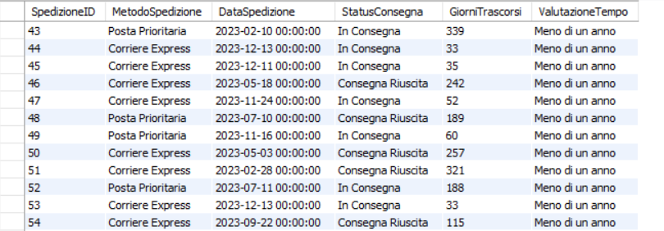

**6. Totale delle disponibilità in magazzino dei prodotti divisi per categoria**

**RISPOSTA:**

SELECT

Categoria,

SUM(QuantitaDisponibile) AS TotaleDisponibilita

FROM

Prodotto

GROUP BY

Categoria;

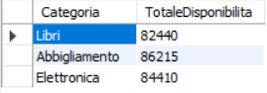

**7. Si vuole stampare Nome del cliente, Importo transazione (prezzo * quantità),Nome Prodotto e Rating MEDIO del prodotto. Aggiungere colonna OUTPUT che avrà i seguenti valori:**

**SE la transazione supera il valore medio di tutte le transazioni dell’anno stampare “Sopra La Media” altrimenti “Sotto la media”**

**RISPOSTA:**

WITH MediaTransazioni AS (

SELECT

YEAR(DataTransazione) AS Anno,

AVG(ImportoTransazione) AS MediaTransazioni

FROM

transazioni

GROUP BY

YEAR(DataTransazione)

)

SELECT

c.NomeCliente,

t.ImportoTransazione,

p.NomeProdotto,

AVG(r.Rating) AS RatingMedio,

CASE WHEN t.ImportoTransazione > mt.MediaTransazioni THEN 'Sopra la Media' ELSE 'Sotto la Media' END AS OUTPUT

FROM

transazioni t

JOIN

clienti c ON t.ClienteID = c.ClienteID

JOIN

prodotti p ON t.ProdottoID = p.ProdottoID

LEFT JOIN

ratings_dataset r ON t.ProdottoID = r.ProductID

LEFT JOIN

MediaTransazioni mt ON YEAR(t.DataTransazione) = mt.Anno

GROUP BY

c.NomeCliente, t.ImportoTransazione, p.NomeProdotto, mt.MediaTransazioni

ORDER BY

c.NomeCliente, t.ImportoTransazione;

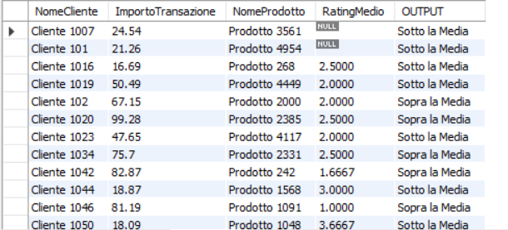

**8. Trovare tutti i clienti che si sono registrati nel mese con più profitto**

**RISPOSTA:**

-- Calcola il profitto totale per ogni mese

WITH ProfittoPerMese AS (

SELECT

DATE_FORMAT(t.DataTransazione, '%Y-%m') AS Mese,

SUM(t.QuantitaAcquistata * p.Prezzo) AS ProfittoTotale

FROM

transazioni t

JOIN

prodotti p ON t.ProdottoID = p.ProdottoID

GROUP BY

DATE_FORMAT(t.DataTransazione, '%Y-%m')

)

-- Identifica il mese con il massimo profitto

, MeseConMassimoProfitto AS (

SELECT

Mese

FROM

ProfittoPerMese

ORDER BY

ProfittoTotale DESC

LIMIT 1

)

-- Ottieni tutti i clienti che si sono registrati in quel mese

SELECT

c.*

FROM

clienti c

JOIN

MeseConMassimoProfitto m ON MONTH(c.DataRegistrazione) = MONTH(m.Mese)

ORDER BY

c.DataRegistrazione;



1**1. Considerando i prodotti della Categoria Abbigliamento nel periodo Primavera-Estate e Autunno-Inverno, trova la quantità totale di prodotti acquistati e totale speso, arrotondando laddove necessario (Suggerimento/N.B: il totale speso, non il totale transazione)**

SELECT

'Primavera-Estate' AS Periodo,

'Abbigliamento' AS Categoria,

SUM(t.QuantitaAcquistata) AS QuantitaTotale,

ROUND(SUM(t.QuantitaAcquistata * p.Prezzo), 2) AS TotaleSpeso

FROM

`2.0schema`.transazioni t

JOIN

`2.0schema`.prodotti p ON t.ProdottoID = p.ProdottoID

WHERE

p.Categoria = 'Abbigliamento'

AND MONTH(t.DataTransazione) IN (3, 4, 5, 6, 7, 8)

UNION

SELECT

'Autunno-Inverno' AS Periodo,

'Abbigliamento' AS Categoria,

SUM(t.QuantitaAcquistata) AS QuantitaTotale,

ROUND(SUM(t.QuantitaAcquistata * p.Prezzo), 2) AS TotaleSpeso

FROM

`2.0schema`.transazioni t

JOIN

`2.0schema`.prodotti p ON t.ProdottoID = p.ProdottoID

WHERE

p.Categoria = 'Abbigliamento'

AND MONTH(t.DataTransazione) IN (9, 10, 11, 12, 1, 2);

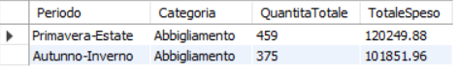

**12. Trova il nome del prodotto, la data di transazione e la data di spedizione degli ultimi dieci prodotti acquistati. Elenca anche quanti giorni siano trascorsi dalla data di transazione a quella di spedizione**

**RISPOSTA:**

SELECT

p.NomeProdotto,

t.DataTransazione,

t.DataSpedizione,

DATEDIFF(t.DataSpedizione, t.DataTransazione) AS GiorniTrascorsi

FROM

Transazioni t

JOIN

Prodotti p ON t.ProdottoID = p.ProdottoID

ORDER BY

t.DataTransazione DESC

LIMIT 10;

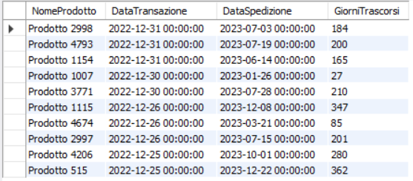

**13**. **Identifica i prodotti che hanno venduto più di nove unità, e calcola la media delle recensioni per ciascun prodotto, ordinando il risultato in modo decrescente in base al numero di unità vendute e alla media delle recensioni.**

**RISPOSTA:**

SELECT

ProdottoID,

QuantitaAcquistata,

AVG(Rating) AS MediaRecensioni

FROM transazioni

JOIN ratings_dataset ON ClienteID = CustomerID

WHERE QuantitaAcquistata > 9

GROUP BY ProdottoID, QuantitaAcquistata

ORDER BY QuantitaAcquistata, MediaRecensioni DESC;

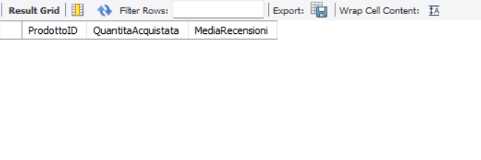

**14. Mostra come sono distribuite le transazioni sui giorni della settimana. Mostra sia il numero di transazioni per ogni giorno della settimana, che la percentuale divisa per giorno della settimana**

SELECT

DAYNAME(DataTransazione) AS GiornoSettimana,

COUNT(*) AS NumeroTransazioni,

CONCAT(ROUND((COUNT(*) / (SELECT COUNT(*) FROM transazioni)) * 100, 2), '%') AS Percentuale

FROM

transazioni

GROUP BY

GiornoSettimana

ORDER BY

FIELD(GiornoSettimana, 'Monday', 'Tuesday', 'Wednesday', 'Thursday', 'Friday', 'Saturday', 'Sunday');

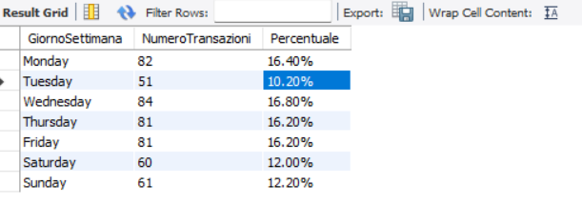

**15. Trova tutti i clienti che hanno effettuato transazioni con importo totale superiore a una certa soglia e che hanno speso in almeno due categorie di prodotti diverse.**

SELECT distinct

c.ClienteID,

c.NomeCliente

FROM clienti c

JOIN transazioni t ON c.ClienteID = t.ClienteID

JOIN prodotti p ON t.ProdottoID = p.ProdottoID

WHERE t.ImportoTransazione > 40

GROUP BY c.ClienteID, c.NomeCliente

HAVING count(distinct p.Categoria) >= 2;

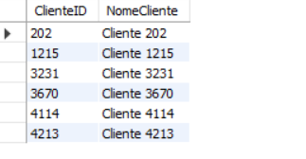

**16. Trova i prodotti con la quantità disponibile più bassa e il relativo cliente che li ha acquistati.**

RISPOSTA:

SELECT

p.ProdottoID,

p.NomeProdotto,

p.QuantitaDisponibile,

t.ClienteID,

t.QuantitaAcquistata

FROM prodotti p

JOIN transazioni t ON p.ProdottoID = t.ProdottoID

WHERE p.QuantitaDisponibile = (

SELECT MIN(QuantitaDisponibile) FROM prodotti

)

ORDER BY p.ProdottoID;

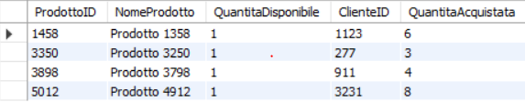

**17. Identifica i tre prodotti più venduti e la loro quantità venduta. Trova la spesa totale (Prezzo*QuantitaAcquistata) per ogni prodotto e identifica la sua categoria**

**RISPOSTA:**

SELECT

t.ProdottoID,

p.NomeProdotto,

p.Categoria,

SUM(t.QuantitaAcquistata) AS QuantitaVenduta,

ROUND(SUM(t.ImportoTransazione), 2) AS SpesaTotale

FROM transazioni t

JOIN prodotti p ON t.ProdottoID = p.ProdottoID

GROUP BY t.ProdottoID, p.NomeProdotto, p.Categoria

ORDER BY QuantitaVenduta DESC

LIMIT 3;

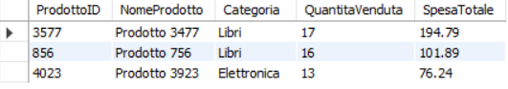

**18. Trova la quantità totale e il prezzo medio di prodotti (arrotonda a tre cifre decimali) disponibili in magazzino per ogni prodotto. Identifica la sua categoria.**

RISPOSTA:

SELECT

p.ProdottoID,

p.NomeProdotto,

p.Categoria,

SUM(p.QuantitaDisponibile) AS QuantitaTotale,

ROUND(AVG(p.Prezzo), 3) AS PrezzoMedio

FROM prodotti p

GROUP BY p.ProdottoID, p.NomeProdotto, p.Categoria

ORDER BY p.ProdottoID;

